Une épreuve peut se dérouler en ligne et à distance ou en ligne et en présentiel (en salle d'examen).

Cas de l'épreuve en ligne en présentiel
Lorsque l'épreuve se déroule en salle d'examen et qu'un étudiant rencontre des problèmes de connexion à son examen il y a un certain nombre de points à vérifier.

Cas 1 : Personne ne parvient à accéder à l'examen

1. Vérifier que la section contenant l'examen soit affichée
 | Vue étudiant : l'étudiant ne voit pas de section “Examen”.
Vue enseignant : l'enseignant se connecte au cours. Le statut d'enseignant permet d'activer le Mode d'édition et de voir des éléments Cachés ou non visibles des étudiants.
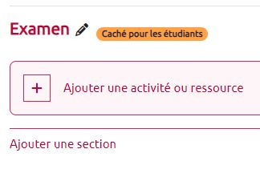
 | Que faire ?
Passer en Mode d'édition (bouton en haut à droite de la page ecampus) : 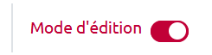
et Afficher la section en ouvrant le menu à l'aide des 3 points à droite de la section :
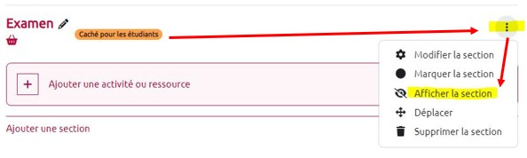
La section apparaît et est désormais visible par l'étudiant.
Attention !La section doit être en mode Affichée, même si une restriction d’affichage par date est paramétrée. Dans ce cas la section s’affichera automatiquement à la date et l’horaire définis.

2. Vérifier que l'activité contenant le sujet d'examen soit affichée
Si la section contenant l’examen est affichée, vérifier que l’activité d’examen est également affichée : sur la droite de la ressource cliquez sur Afficher.
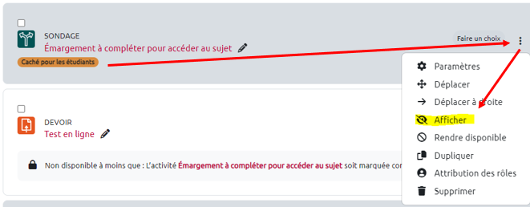
Faire de même pour toutes les activités ou ressources que comprend l'épreuve.
Attention !En plus de l’affichage il peut y avoir des restrictions d’accès.

3. Vérifier les restrictions d'accès et les paramètres de disponibilité
En Mode d’édition, ouvrir la ressource de l’examen.
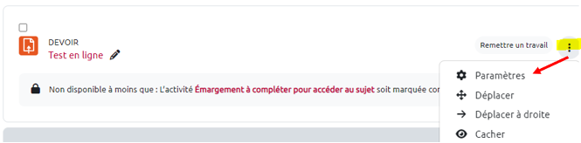
L’accès aux paramètres permet d’ajuster les restrictions notamment au niveau des rubriques Temps pour un test ou Disponibilité pour un devoir, Réglages courants et Restrictions d’accès :
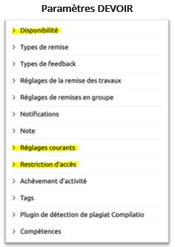
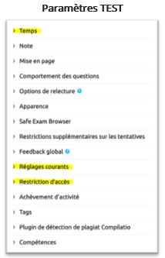
OU
- Vérification de la Disponibilité ou du Temps
Vérifier les restrictions d’accès par date dans Disponibilité (pour un devoir) ou Temps (pour un test) et corriger si nécessaire avec cohérence : 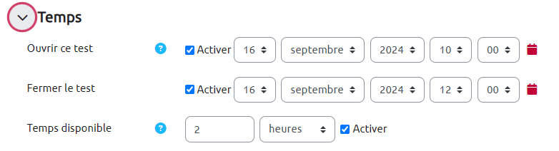
- Vérification de l'affichage dans Réglages courants
La ressource doit être Affichée sur la page de cours pour être accessible. 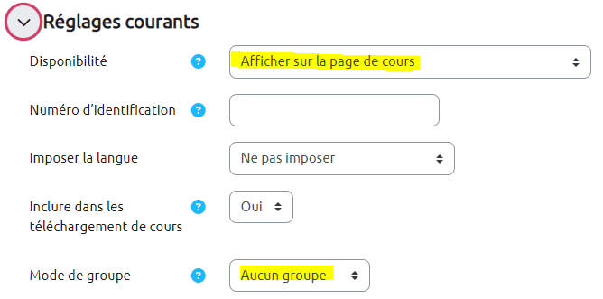
Attention ! Si l’examen concerne l’ensemble des étudiants inscrits il faut laisser le réglage du Mode de groupe sur Aucun groupe. Si l’examen ne doit être accessible qu’à un groupe d’étudiants, il faut vérifier et régler le Mode de groupe sur Groupes séparés.
- Vérification des Restrictions d'accès
Vérifier les restrictions d’accès par date, achèvement d’activité, groupe ou autre. 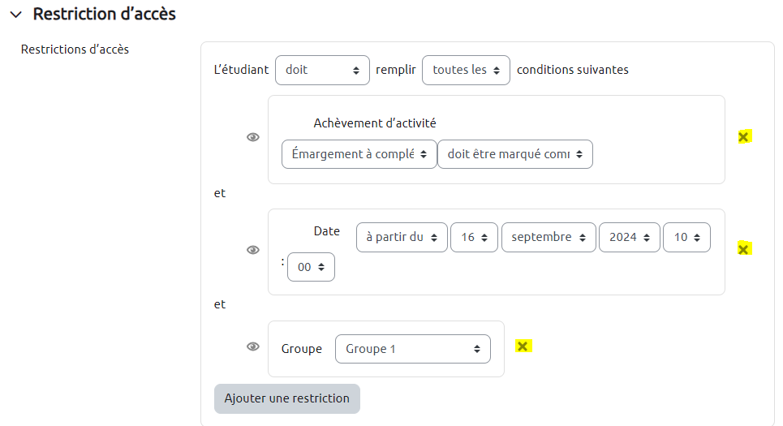
Modifier si nécessaire en supprimant une restriction en cliquant sur la croix à droite de la restriction si celle-ci n’est pas pertinente et bloque l’affichage de l’examen. La restriction peut être modifiée ou supprimée. Enregistrer la modification en bas de la page des paramètres. Si une restriction par groupe est présente, vérifier la cohérence avec le ou les étudiants concernés (doit être présent dans le groupe). S’il y a présence de restrictions d'accès par groupe + par date, vérifier les opérateurs Toutes les conditions/L'une des conditions + ET/OU
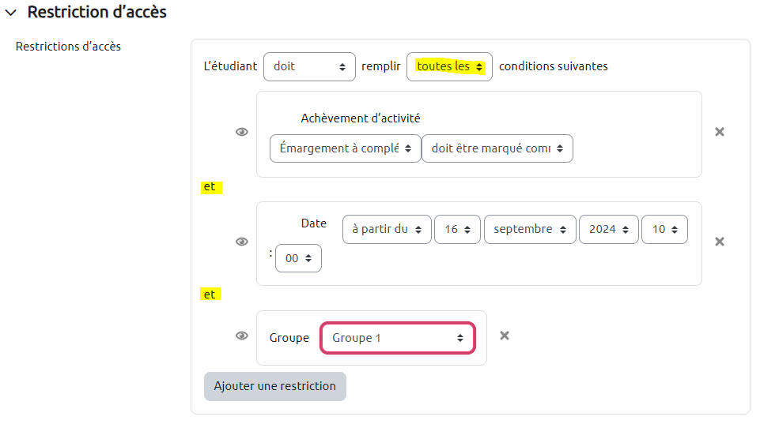

4. Vérifier que les étudiants soient inscrits dans l'espace de cours
Consultez le menu Participants tout en haut de la page du cours pour vérifier que les étudiants sont inscrits :
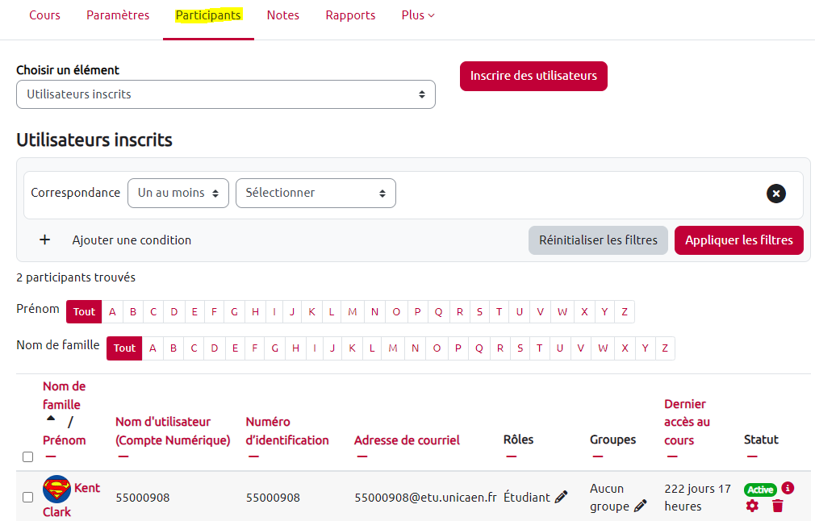

5. Vérifier, le cas échéant, que les étudiants soient inscrits dans le bon groupe

Cas 2 : Un étudiant isolé n'arrive pas à accéder à son examen

